Nama: Anderi Putri Mungkur

Kelas: QE B

**SECTION 12**

**BASIC PROGRAMMING**

**PRAKTIKUM**

1. Menghitung luas dan keliling bangun datar

Dengan fungsi utama

**Input:**

Luas:

Persegi 4

Segitiga 3,4

Persegi panjang 7,8

**Keliling:**

Persegi 4

Segitiga 3,4

Persegi panjang 7,8

**Output:**

**Luas:**

Persegi 16

Segitiga 6

Persegi panjang 56

**Keliling:**

Persegi 16

Segitiga 6

Persegi panjang 56

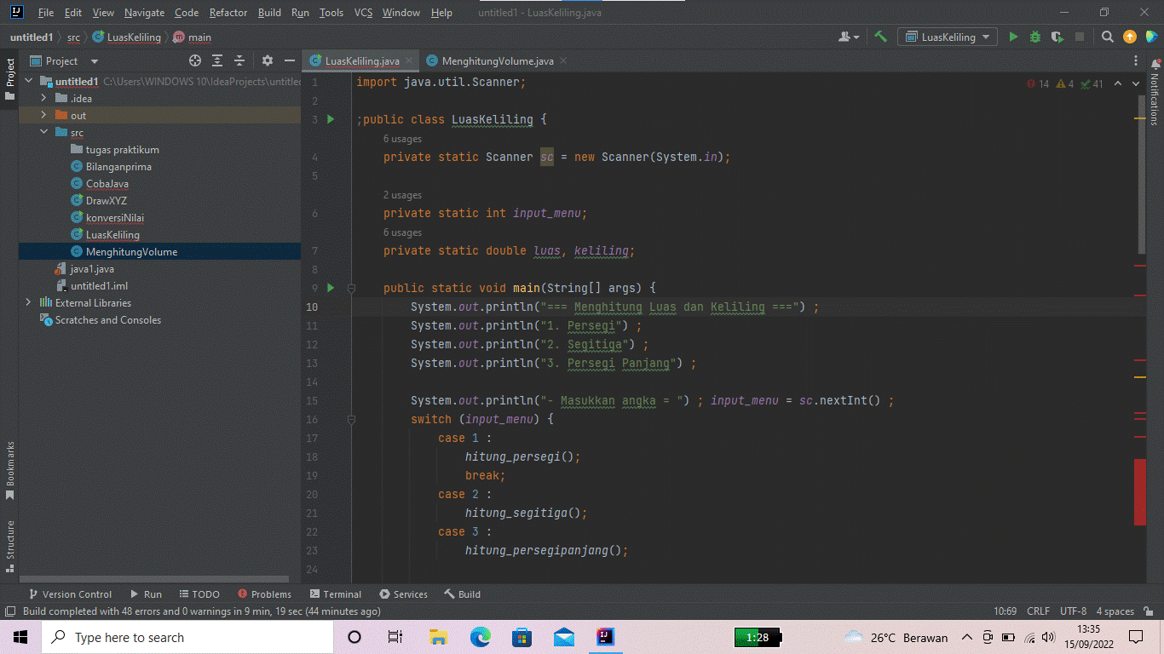

Tangkapan layar dari nomor 1 menghitung luas keliling persegi, segitiga, dan persegi panjang

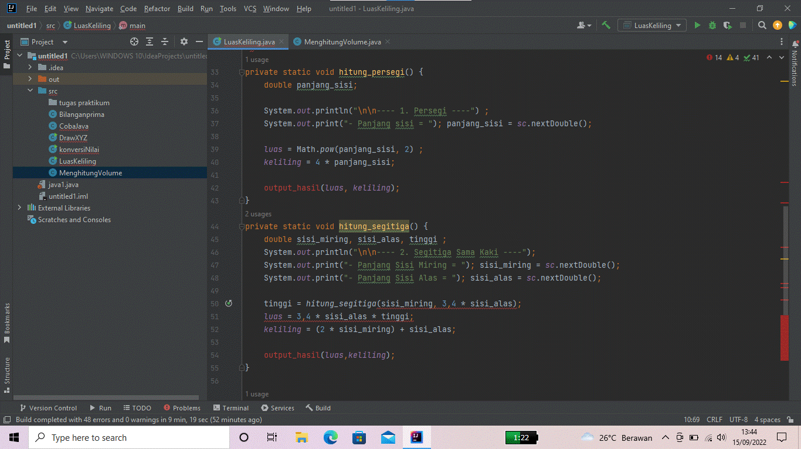

Tangkapan layar dari nomor 1 menghitung luas keliling persegi, segitiga, dan persegi panjang

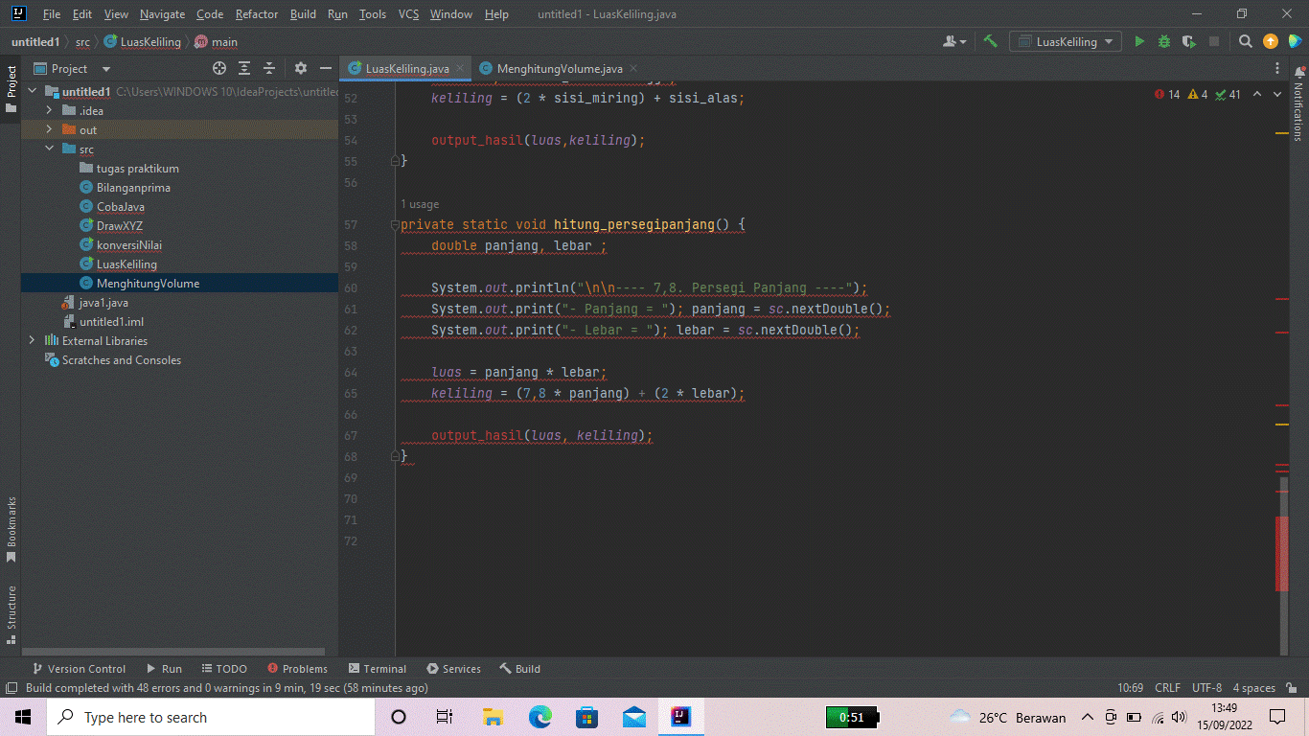

Tangkapan layar dari nomor 1 menghitung luas keliling persegi, segitiga, dan persegi panjang

1. Menghitung volume bangundatar

**Input:**

**Volume:**

Kubus 10

Balok 3,6,10

Tabung 7,10

**Output:**

**Volume:**

Kubus 1000

Balok 180

Tabung 1540

Tangkapan layar dari soal nomor 2 menghitung volume bangun datar kubus, balok, tabung.

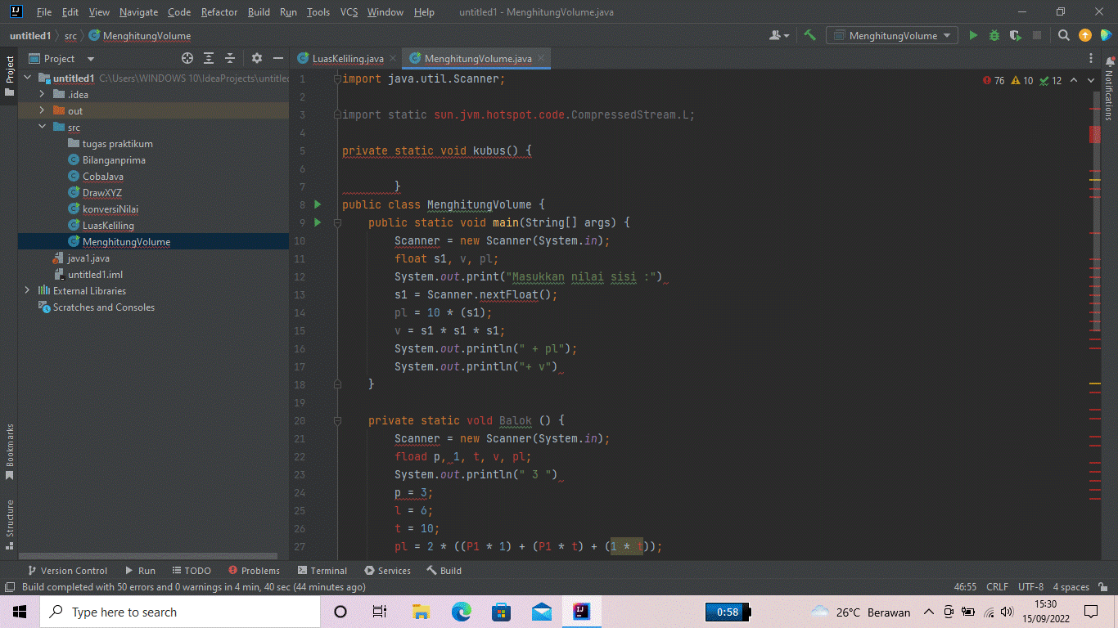

Tangkapan layar dari soal nomor 2 menghitung volume bangun datar kubus, balok, tabung.

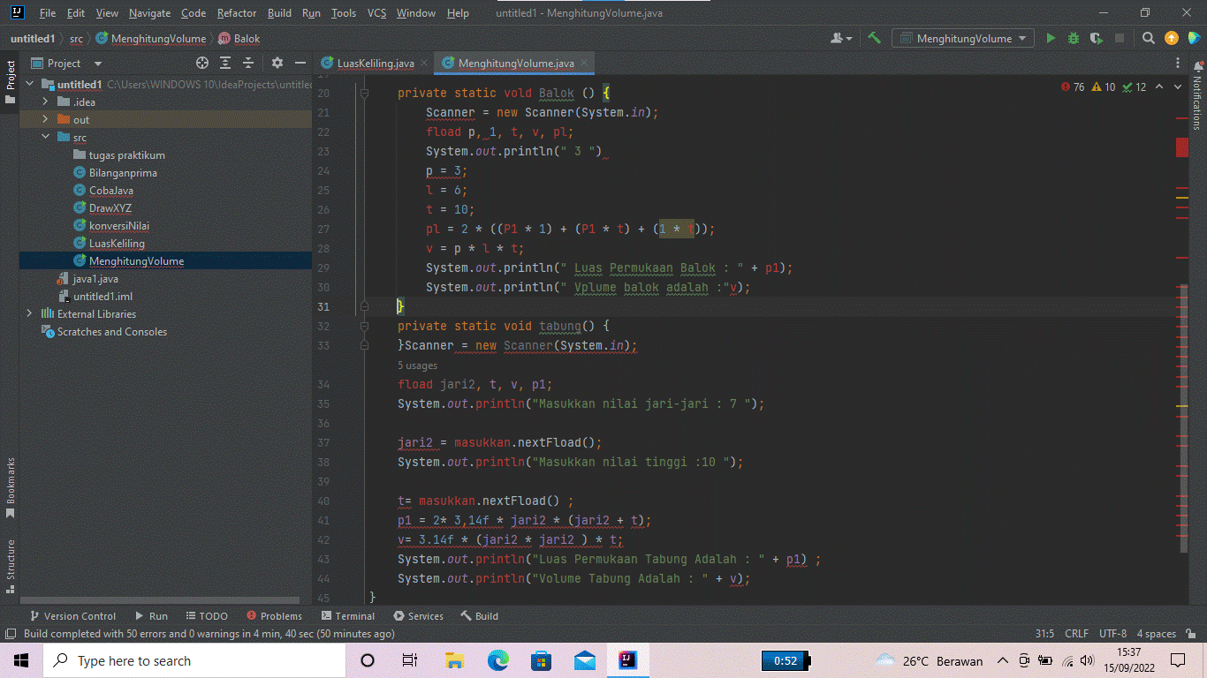

SEKIAN DAN TERIMAKASIH,….